**Урок литературного чтения во 2 классе**

**Учитель : Бурая Елена Алексеевна**

Образование: высшее

Стаж : 21 год

Категория: высшая

**Пояснительная записка**

Предлагается урок литературного чтения во 2 классе. Тема урока : А. Барто «Уехали». Данный урок входит в раздел «Я и мои друзья».

Обучающая цель данного урока:

Организовать деятельность учащихся по изучению произведения А.Барто «Уехали», в результате чего учащиеся будут :

* Знать: фамилию автора, название произведения;
* Иметь представление :о средствах выразительно чтения( пауза, логическое ударение);
* Уметь: выразительно читать 1-2 четверостишья.

Приоритетом данного урока является коллективная форма познавательной деятельности. Средством поддержания является презентация Power Point.

При проектировании урока используются : фронтальная работа, работа в парах (статическая пара).

Предложенное домашнее задание дифференцированное, направлено на формирование умения читать стихи выразительно с соблюдением пауз; на развитие творческих способностей.

Тема раздела: « Я и мои друзья»

Тема урока: А. Барто «Уехали»

Место и роль в системе уроков по данному разделу: изучение нового учебного материала (3- ий урок в разделе «Я и мои друзья»).

Тип урока: комбинированный

Цель урока: Организовать деятельность учащихся по изучению произведения А. Барто «Уехали», в результате чего учащиеся будут :

* Знать: фамилию автора, название произведения;
* Иметь представление : о средствах выразительно чтения( пауза, логическое ударение);
* Уметь: выразительно читать 1-2 четверостишья.

Задачи личностного развития:

* Создать условия для развития полноценного эмоционального восприятия произведения;
* Способствовать формированию у учащихся навыка выразительно чтения;
* Создать условия для развития воображения, восприятия произведения;
* Содействовать воспитанию чувства ответственности за тех, кого приручили.

Предполагаемые результаты: предполагается, что к концу урока учащиеся будут

знать: автора, название произведения;

уметь: выразительно читать (1-2 четверостишья)

Используемые технологии:

* Объяснительно-иллюстративная технология обучения (традиционная)
* Технология ИКТ (презентация)

Методы оценки: словесные

Методы оценивания: самоконтроль, взаимоконтроль, устный опрос

Оборудование: ноутбук, презентация Power Point

Формы организации познавательной деятельности: фронтальная, парная

Дидактическое обеспечение урока: учебник «Литературное чтение 2 класс», автор В.С. Воропаева, Т.С. Куцанова, презентация по теме, карточка

Межпредметные связи: человек и мир, музыка, русский язык.

**Ход урока**

1. **Организационный этап.**

* Задачи этапа: психологически подготовить учащихся к предстоящему общению на уроке, создать эмоциональный настрой, представиться, организовать работу класса.
* Ожидаемый результат: полная готовность к уроку

|  |  |  |  |  |
| --- | --- | --- | --- | --- |
| Методы | Деятельность | | ФОУД | Планир. время |
| Учителя | Учащихся |
| Информационно-рецептивный | * Проверяет готовность учащихся к уроку. * Создает эмоциональный настрой на предстоящую работу. | * Психологически настраиваются на учебную деятельность; проверяют свою готовность к уроку. Мобилизуют свои личностные качества и ученические способности в ситуации «начала деятельности» | ф | 1. мин |

1. **Этап проверки домашнего задания**

* Задачи этапа: осуществить проверку домашнего задания с использованием критерия оценивания.
* Ожидаемый результат: проверка домашнего задания, формирование общеучебных умений самоконтроля и взаимоконтроля.

|  |  |  |  |  |
| --- | --- | --- | --- | --- |
| Методы | Деятельность | | ФОУД | Планир.время |
| Учителя | Учащихся |
| Репродуктивный  Словесный | * Организует беседу. * Контролирует чтение домашнего задания. * Организует самооценку, взаимооценку. | * Отвечают на вопросы. * Читают по ролям. | ф | 8 мин |

1. **Этап подготовки к изучению новой темы.**

* Задачи этапа: подготовить к изучению нового материала
* Ожидаемый результат: актуализация знаний, необходимых для изучения нового материала.

|  |  |  |  |  |
| --- | --- | --- | --- | --- |
| Методы | Деятельность | | ФОУД | Планир время |
| Учителя | Учащихся |
| Словесный (беседа, рассказ)  Репродуктивный | * Создает проблемную ситуацию (слайд 1) * Сообщает информацию об А.Барто * Задает вопросы. * Озвучивает тему урока | * Слушают. * Дают ответы на вопросы. | ф | 1. мин |

1. **Этап первичного воспроизведения произведения.**

* Задачи этапа: организовать целостное восприятие стихотворения.
* Ожидаемый результат: первичное знакомство с произведением.

|  |  |  |  |  |
| --- | --- | --- | --- | --- |
| Методы | Деятельность | | ФОУД | Планир время |
| Учителя | Учащихся |
| Словесный  наглядный | * Организует прослушивание аудиозаписи стихотворения А. Барто «Уехали» | * Слушают | ф | 3 мин |

1. **Этап проверки первичного восприятия**

* Задачи этапа: проверить, как поняли фактическое содержание услышанного.
* Ожидаемый результат: выражают свое эмоциональное отношение к услышанному.

|  |  |  |  |  |
| --- | --- | --- | --- | --- |
| Методы | Деятельность | | ФОУД | Планир время |
| Учителя | Учащихся |
| Словесный (беседа) | * Организует проверку первичного восприятия по вопросам. | * Отвечают на вопросы | ф | 2 мин |

1. **Этап вторичного чтения и анализа произведения.**

* Задачи этапа: углубить понимание смысловой стороны произведения , подготовиться к выразительному чтению
* Ожидаемый результат: делают вывод об ответственности за прирученных животных;

|  |  |  |  |  |
| --- | --- | --- | --- | --- |
| Методы | Деятельность | | ФОУД | Планир время |
| Учителя | Учащихся |
| Словесные  Наглядные | * Озвучивает задание и контролирует процесс чтения молча. * Организует беседу. | * Читают молча * Отвечают на вопросы | ф | 8мин |

1. **Этап вторичного синтеза**

* Задачи этапа: осмыслить авторскую идею
* Ожидаемый результат: сделать вывод

|  |  |  |  |  |
| --- | --- | --- | --- | --- |
| Методы | Деятельность | | ФОУД | Планир время |
| Учителя | Учащихся |
| Репродуктивный  Наглядный | * Организует выразительное чтение | Выразительно читают | Ф  п | 10 мин |

1. **Оценочно рефлексивный этап.**

* Задачи этапа: дать качественную словесную оценку работе класса и отдельных учащихся.
* Ожидаемый результат: осознание результатов своей деятельности

|  |  |  |  |  |
| --- | --- | --- | --- | --- |
| Методы | Деятельность | | ФОУД | Планир время |
| Учителя | Учащихся |
| Репродуктивный | * Формулирует домашнее задание (дифференциация) дает комментарии | * Формулируют конечный результат своей работе на уроке. | Ф  п | 2 мин |

**Приложение 1**

**(к организационному этапу)**

Учитель:

- Вот звонок нам дал сигнал:

Поработать час настал.

Так что время не теряем

И работать начинаем.

-Здравствуйте , ребята. Меня зовут Елена Алексеевна. Сегодня я у вас проведу урок литературного чтения, ну а вы мне будете помогать. Договорились?

**Приложение 2**

**(к этапу проверки домашнего задания)**

-Начнем урок с упражнения «Свеча».

* Представьте, что в руке у вас свеча. Глубоко вдохнуть, задержать дыхание и медленно подуть на воображаемое пламя.
* -На доске записано предложение : *Дети завтра пойдут в кино.*

силой голоса выделить слово.

-Ну а сейчас проверим домашнее задание.

-Что задавали? «Ответ» С.Михалков прочитать выразительно по ролям.

-Оценивать мы будем **в** (выразительность).

-Что значит выразительно? (прочитать для слушателя, поделиться с ним своими впечатлениями, чувствами)

-Давайте прочитаем только слова Цыпленка (2-3 человека). Самооценка.

-А теперь читаем текст. Слова автора буду читать я.

(Дети закрывают книги.)

Молодцы!

**Приложение 3**

**(к этапу актуализации субъектного опыта )**

1)Учитель:

-Сейчас все внимание на экран. По картинке вспомнить строки из стихотворения . **(Слайд 1)**

|  |  |
| --- | --- |
| **МЯЧИК**  Наша Таня громко плачет:  Уронила в речку мячик.  original.jpg- Тише, Танечка, не плачь:  Не утонет в речке мяч. | **БЫЧОК**  Идёт бычок, качается,  Вздыхает на ходу:  - Ох, доска кончается,  92899390_BUYCHOK_2_IZOBR.jpgСейчас я упаду! |
| images (1).jpg"**Зайку бросила хозяйка.** Под дождём остался зайка. Со скамейки слезть не смог, Весь до ниточки промок." | images.png |

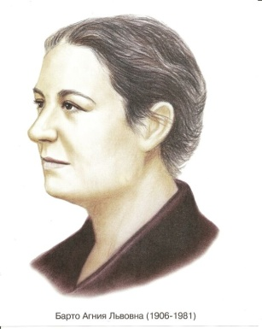

-Кто автор? (А .Барто) (вывешиваем портрет на доску)

2) Рассказ:

-Сейчас я вам назову число 111. Столько лет назад родилась Агния Барто. Она родилась в городе Москва в семье ветеринарного врача. Ее отец очень любил балет, поэтому Агния пошла учиться в балетное училище, не смея противиться воле отца. В перерывах между занятиями она читала стихи, а затем в тетрадь записывала свои мысли. Эти стихи «**МЯЧИК», «БЫЧОК»и** др принесли ей первую популярность.

****

Физминутка подвижная **(Слайд 2)**

3) Сообщение темы урока **(Слайд 3)**

-Сегодня на уроке мы познакомимся со стихотворением А. Барто «Уехали»

-Познакомимся с приемами выразительного чтения.

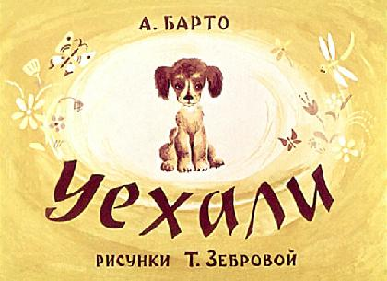

**Приложение 4**

**(к этапу первичного восприятия произведения )**

1. Прослушивание аудиозаписи **(Слайд 3)**

Щенка кормили молоком,

Чтоб он здоровым рос.

Вставали ночью и тайком

К нему бежали босиком —

Ему пощупать нос.

Учили мальчики щенка,

Возились с ним в саду,

И он, расстроенный слегка,

Шагал на поводу.

Он на чужих ворчать привык,

Совсем как взрослый пес,

И вдруг приехал грузовик

И всех ребят увез.

Он ждал: когда начнут игру?

Когда зажгут костер?

Привык он к яркому костру,

К тому, что рано поутру

Труба зовет на сбор.

И лаял он до хрипоты

На темные кусты.

Он был один в саду пустом,

Он на террасе лег.

Он целый час лежал пластом,

Он не хотел махать хвостом,

Он даже есть не мог.

Ребята вспомнили о нем —

Вернулись с полпути.

Они войти хотели в дом,

Но он не дал войти.

Он им навстречу, на крыльцо,

Он всех подряд лизал в лицо.

Его ласкали малыши,

И лаял он от всей души.

**Приложение 4**

**(к этапу первичного восприятия произведения )**

Беседа:

-Понравилось ли вам стихотворение?

-О ком это стихотворение?

-Какое оно: веселое или грустное? (ответы детей)

**Приложение 5**

**(к этапу вторичного чтения и анализа произведения )**

1. –Ребята, откройте стр.учебника 11.
2. Задание: прочитать это стихотворение молча, для себя.
3. Анализ по вопросам с использованием выборочного чтения.

* Как ребята ухаживали за щенком? Прочитайте.
* Для чего щупают нос? (узнать , болен или нет пес)
* Почему меняется жизнь щенка? (ребята уезжают)
* Где эти события происходят? (в пионерском лагере)
* Кто из вас был в загородном лагере?
* Посмотрите, к чему привык щенок **(Слайд 5)**

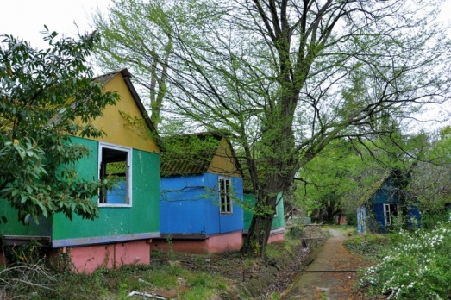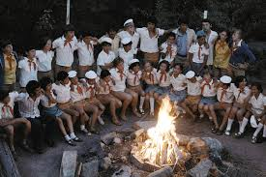

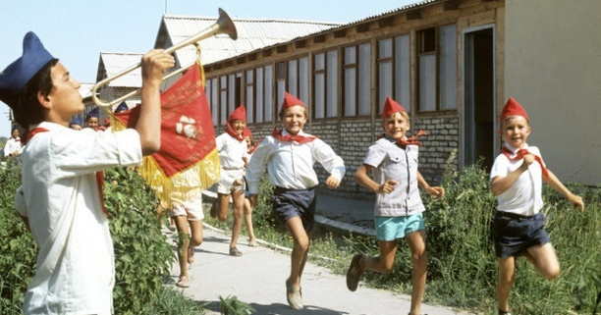

* Зачитайте, как переживает разлуку.
* \* Если бы щенок умел говорить, что бы сказал или спросил у ребят?

1. –Я вам открою тайну, это стихотворение заканчивалось :

Мне жалко этого щенка,

Я лучше замолчу.

Такие грустные стихи

Читать я не хочу.

* Что может произойти с теми, кого мы бросаем? (погибнуть от холода, от голода, от тоски)

Есть такое выражение «Мы в ответе за тех, кого приручили» (Дети приводят примеры)

* Чему учит произведение?

**Приложение 5 а**

**Физминутка для глаз ( для снятия напряжения глаз )**

* Упражнение «Близко-далеко»: вытянуть руки вперед, смотреть на указательный палец, а потом на точку в середине доски
* Не поворачивая головы, смотрим прямо- вверх; прямо- вниз; прямо-вправо; прямо- влево.

**Приложение 6**

**(к этапу вторичного синтеза )**

-Почему щенок счастлив? (вернулись ребята)

-Сейчас мы будем учиться читать последнее четверостишье выразительно

-Что значит выразительно? (для других, передавая чувства, эмоции)

*При чтении после точки, ! ? мы делаем длинную паузу*

*После запятой, тире короткую.*

*Силой голоса выделяем наиболее значимое слово.*

**Слайд 6 :** чтение четверостишья : учитель, хором, индивидуально.

-Я раздам вам карточку, так как в книге писать нельзя, мы потренируемся расставлять паузы и находить значимые слова.

**Приложение 7**

**(к оценочно-рефлексивному этапу )**

1. Информация о домашнем задании **(Слайд 7)**( задание дифференцированное, раздается детям на листочках)

Стр. 11, в.7

Стр.11, в.7+нарисовать рисунок и подписать строками из стихотворения

\*\*\*Стр.11, в.7, составить продолжение истории (рассказ)

1. Подведение итогов. Учебники закрыты.

-Ребята, наш урок подходит к концу. Вы все были молодцы. Очень активными были…

3) Рефлексия **(Слайд 8)**

Прием « Интервью»(с использованием микрофона)

* Какое стихотворение читали?
* Кто автор?
* Продолжи фразу : « Мы в ответе…»
* Доволен ли ты своей работой на уроке?

